El bienestar psicoemocional generado por el uso de plataformas virtuales en estudiantes universitarios Post Covid-19 in Perú

The psycho-emotional well-being generated by the use of virtual platforms in post-Covid-19 university students in Peru

Jhimmy Quisocala¹, Yeny Condori², Carlos Ccama¹
¹ Universidad Nacional del Altiplano, Puno, Perú
mail@servidor.com, mail2@servidor.com

Resumen
El uso de plataformas virtuales para el aprendizaje de los estudiantes universitarios, desde la perspectiva de los sujetos centrales del proceso educativo: el estudiantado. hacen uso del sistema de gestión de información o aula virtual universitaria, que contribuye a un mayor conocimiento del real impacto sobre el bienestar emocional y psicológico por el uso del aula virtual, habiendo sido su uso muy frecuente durante la pandemia, ahora con cierto grado de disminución en su uso Post Covid 19; que viene generando una sobre carga en los estudiantes. El proceso de desarrolló fue un diseño descriptivo, para la recolección de datos se efectuaron encuestas previa validación mediante expertos y la prueba estadística de confiabilidad al instrumento de recolección de datos. Los hallazgos muestran que la percepción estudiantil respecto a la influencia del uso del aula virtual como plataforma informática para complementar los procesos de enseñanza muestran niveles medios con tendencia a bajas, sobre el bienestar emocional-sicológico, con el tiempo podría representar perjuicios sobre los estudiantes. Concluyéndose sin embargo que la utilización heredada de la época de pandemia sobre la enseñanza, requiere tomar de forma permanente el uso y asimilar la atención y ocupación adicional a la plataforma educativa virtual como un soporte que provee y facilita como un medio de intercambio de información, así como la presentación de sus asignaciones, impactando de manera individual y colectiva al estudiantado de nivel universitario.
Palabras clave: Bienestar emocional; Bienestar psicológico; Educación a distancia; e-learning; Percepción del bienestar; Plataforma virtual; Post Covid­19

Abstract
The use of virtual platforms for the learning of university students, from the perspective of the central subjects of the educational process: the student body. The use of virtual platforms for the learning of university students, from the perspective of the central subjects of the educational process: the student body. make use of the information management system or university virtual classroom, which contributes to a greater knowledge of the real impact on the emotional and psychological well-being by the use of the virtual classroom, having been its very frequent use during the pandemic, now with a certain degree of decrease in its use Post Covid 19; which is generating an overload in the students. The process of development was a descriptive design, for data collection surveys were conducted after validation by experts and the statistical test of reliability to the data collection instrument. The findings show that the student perception regarding the influence of the use of the virtual classroom as a computer platform to complement the teaching processes show medium levels with a tendency to low, on the emotional-psychological well-being, over time could represent harm on students. Concluding however that the use inherited from the time of pandemic on teaching, requires to take permanently the use and assimilate the attention and additional occupation to the virtual educational platform as a support that provides and facilitates as a means of information exchange, as well as the presentation of their assignments, impacting individually and collectively to the student body of university level.
Keywords: Emotional wellbeing; Psychological wellbeing; Distance education; e-learning; Perception of wellbeing; Virtual platform; Post Covid19.

Introducción
La situación actual en la Educación Superior Universitaria presenta la urgencia de perfeccionar los métodos de aprendizaje y enseñanza. El desarrollo de la sociedad de la información está generando cambios en la forma en que se estructura el aprendizaje y se transmite el conocimiento. Por esta razón, resulta primordial la mejora de los procedimientos de enseñanza-aprendizaje, evaluar el desempeño tanto de docentes como de estudiantes, y explorar nuevas metodologías y Tecnologías de la Información y Comunicación (TIC) para mantenerse a la vanguardia de la evolución educativa.
Antes de la pandemia, las formas habituales de comunicación asincrónica utilizadas como complemento a las clases presenciales incluían el correo electrónico (E-mail), Facebook y el Blog de Cátedra. Durante el período de confinamiento, se introdujeron nuevas formas de comunicación, incorporando la plataforma Zoom como herramienta sincrónica, mientras que el Canal de YouTube y Aulas Web se sumaron como métodos asincrónicos (Primerano & Sanchez, 2021).
El Covid-19 ha alterado la vida normal de las personas en el mundo entero, este acontecimiento infeccioso y sanitario a gran escala ejerció una enorme presión sobre el gobierno chino, los profesionales médicos y sanitarios y el público en general y las instituciones educativas universitarias han considerado apropiado introducir aulas virtuales para llevar a cabo las actividades académicas. En este entorno, los estudiantes universitarios se han visto en la necesidad de conectarse a través de Internet, participando en clases tanto sincrónicas como asíncronas (Cao et al., 2020).
En una de las principales TICs, se tiene a la plataforma educativa en línea de la Universidad Nacional del Altiplano Puno sirve como un entorno virtual donde los profesores tienen la posibilidad de subir materiales del curso, asignaciones y recursos educativos. A su vez, los estudiantes utilizan esta plataforma para llevar a cabo actividades, participar en discusiones y cumplir con evaluaciones. Antes de la pandemia solo algunas universidades ofrecían la experiencia de las clases y plataformas virtuales, que permitieron contar con una herramienta de respaldo ante la pandemia del COVID-19. La accesibilidad desde diferentes dispositivos como laptops, tablets y celulares; y la facilidad de uso de los mismos. Otro aspecto en el que coinciden algunos profesores, es los que fomentan la participación de los estudiantes como un nuevo reto (Acero et al., 2020).
El uso de las Tecnologías de la Información y la Comunicación (TIC) fue prominente durante la pandemia, y su persistencia apunta hacia una nueva dinámica en el entorno físico del aula.
La plataforma virtual considerado como una TIC, que es utilizada para el aprendizaje y la enseñanza a nivel universitario o de educación superior; entre los que se presentan en la actualidad como más populares: el Google Meet, Zoom, Moodle, Laurassia, Canvas, entre otros, son parte de los principales TICs o más específicamente denominados como sistemas de gestión virtual de aprendizaje; estos sistemas se encargan de administrar entornos de aprendizaje en línea o virtuales, tanto sincrónicos como asíncronos, y se realizan en aulas virtuales (Hinojosa et al., 2023).
El estudio realiza un análisis, post pandemia de como a pesar de haber retornado al desarrollo de actividades académicas de forma presencial, debido a la continuidad del uso de las plataformas, el uso de plataformas virtuales para el aprendizaje viene afectando el bienestar emocional y psicológico de los estudiantes universitarios, desde la perspectiva de los sujetos centrales del proceso educativo: el estudiantado. Obtener datos e información sobre la percepción de quienes hacen uso directo del sistema de gestión de información o aula virtual universitaria, que contribuye a un mayor conocimiento del real impacto sobre el bienestar emocional y psicológico por el uso del aula virtual, habiendo sido su uso muy frecuente durante la época de la pandemia, ahora con cierto grado de disminución en su uso Post Covid 19, sin embargo, con una continua atención al sistema, por la habituación en su uso, además de los medios tradicionales de intercambio de información para la formación universitaria; que viene generando una sobre carga en los estudiantes.
La virtualización de la educación es una tendencia global que ha experimentado un aumento significativo en los últimos años, especialmente impulsada por la pandemia de COVID-19. Se presenta como una opción viable para adaptar la educación a las necesidades de los estudiantes, a pesar de algunas resistencias hacia su desarrollo. Es esencial examinar los procesos de enseñanza y realizar cambios en un enfoque de mejora continua, reconociendo que esta modalidad se está consolidando como una alternativa necesaria para lograr los objetivos de la educación superior en términos de alcance y garantía de continuidad (Salazar-Rebaza et al., 2023).
La pandemia del COVID-19, incremento exponencialmente las experiencias de enseñanza y aprendizaje mediante las plataformas virtuales. Algunas teorías implican que la capacitación virtual debe personalizarse para adaptarse al contexto específico en el que eventualmente se aplicarán estas habilidades, otras indican que no es necesario (Gale et al., 2023).
El uso de plataformas virtuales para el aprendizaje se ha convertido en una práctica común en la educación universitaria. Aunque se ha demostrado que estas plataformas pueden mejorar el aprendizaje y la participación de los estudiantes, es necesario considerar cómo el uso de estas tecnologías puede afectar el bienestar emocional y psicológico de los estudiantes universitarios. A pesar de la importancia de este tema, existe una falta de estudios que analicen cómo las plataformas virtuales pueden afectar el bienestar emocional y psicológico de los estudiantes universitarios.
Con base en 39 documentos evaluados en un artículo de revisión con documentos de ERIC y Google Scholar, el 69,23% coincidieron en la efectividad y necesidad del Aprendizaje basado en la tecnología (TBL) y para fomentar el aprendizaje autoregulado (SRL) en los estudiantes. Mientras tanto, el 17,95% expresó una percepción mixta, y el 2,56% indicó estar en desacuerdo con la relevancia del TBL en la educación postpandémica. No obstante, prevalece una impresión general de que el TBL es eficaz y necesario debido a su capacidad para promover un aprendizaje cómodo, enfoques educativos y sostenibles, así como estilos innovadores de enseñanza y aprendizaje (Majitol & Yunus, 2023).
Los participantes consideran con regularidad que la plataforma es fácil de usar, adaptable y coherente con el estímulo de una interacción adecuada entre los miembros. La percepción de interacción grupal, satisfacción con la membresía del grupo y la utilidad percibida de la plataforma virtual resultan ser factores significativos que influyen en la efectividad de la búsqueda de información. Además, indican la importancia de prestar atención tanto al diseño como al funcionamiento de las plataformas virtuales utilizadas para gestionar grupos de apoyo (Antúnez & Vinet, 2012).
No todos los sistemas son las que gozan de aceptación con la efectividad en cuanto de las capacitaciones virtuales para conjuntos específicos de usuarios en comparación con las más genéricas dirigidas a un conjunto más amplio de usuarios. En lugar de personalizar el contexto virtual, es posible que las capacitaciones virtuales en habilidades sociales disponibles puedan producir resultados de aprendizaje similares a los personalizados, y los recursos podrían asignarse mejor a otros lugares (Gale et al., 2023).
La plataforma virtual en línea de la Universidad Nacional del Altiplano Puno facilita a profesores y estudiantes la carga y acceso a materiales del curso, asignaciones y recursos educativos. Su implementación, previa a la pandemia, ha permitido una transición efectiva hacia el aprendizaje virtual durante la crisis de COVID-19. Destacan la accesibilidad desde diversos dispositivos y la facilidad de uso. Sin embargo, los estudiantes por otro lado han enfrentado a una enorme alteración en sus vidas debido a la pandemia de COVID-19, ahora post Covid-19, que aún se persisten algunas actividades de implantadas en la época de la emergencia sanitaria, como el uso de la plataforma del aula virtual, que es la principal actividad heredada con mayor preponderancia tiene a la fecha impacto principalmente en los aspectos del bienestar emocional - sicológico sobre los estudiantes
La presencia de niveles elevados de ansiedad puede dar lugar a ataques en los individuos, incluso a desencadenar por la ansiedad intensa situaciones que pueden conducir a que los pacientes identifiquen, exageren y busquen asistencia para síntomas que, de otra manera, podrían haberles causado poca preocupación. Además, erróneamente podría incitar a los médicos a remitir a los pacientes al hospital ante el primer indicio de una enfermedad leve (Rubin & Wessely, 2020).
Por tanto, a través de este estudio, se espera contribuir al conocimiento de primera mano, sobre el bienestar emocional y psicológico de los estudiantes universitarios, a causa del uso de plataformas virtuales para el aprendizaje y proporcionar recomendaciones para mejorar la experiencia de los estudiantes en el entorno virtual estudiado.

Metodología
Se empleará un enfoque analítico para la fundamentación teórica, ya que se busca descomponer el objeto de estudio en partes individuales con el fin de analizar cada una por separado. Para la construcción del conocimiento y la realización de comparativas entre variables y grupos de estudio, se utilizará un método que no requiera manipulación ni intervenciones, simplemente describiendo cómo se desarrollan en su estado natural, buscando medir el bienestar emocional y psicológico de los estudiantes universitarios que utilizan plataformas virtuales para el aprendizaje, comparándolos entre ellos según el tiempo de estudios que mantienen en la universidad. Con base en los resultados, se podrían proponer estrategias para mejorar la experiencia de los estudiantes y promover un uso saludable de las plataformas virtuales para el aprendizaje.

Diseño de la investigación

Trámites e instrumentos de medición y recolección de datos
Este estudio fue prospectivo, transversal, observacional y analítico con datos recopilados en un solo momento mediante un cuestionario en línea de Google forms.

Participantes y muestra
Los participantes del estudio fueron los estudiantes pertenecientes a la universidad Nacional del Altiplano, mayores de 17 años de edad. Que se encuentran matriculados y con asistencia regular en el cual se realizó el estudio. La población para este estudio estuvo constituida por estudiantes de los recintos universitarios de la especialidad de Ingeniería Mecánica Eléctrica de la Región Altiplánica del Perú, con una población estudiantil de un total de 520 estudiantes. Participaron en el estudio 224 estudiantes de primero al décimo semestre de la especialidad.

Procedimiento de recolección de datos
La encuesta realizada, fue publicada mediante grupos de redes sociales, por correo electrónico, contactamos a los delegados de cada semestre de la escuela profesional, quienes enviaron el enlace de la encuesta a los estudiantes. Los datos se recopilaron del 28 de agosto al 22 de setiembre de 2021. Al inicio del enlace, los participantes recibieron el documento de consentimiento, que explicaba los objetivos de la investigación y las consideraciones éticas asociadas a la misma. Posteriormente, a los participantes se les solicito que aceptaran participar en el mismo formulario dando su consentimiento con el mismo al cuestionario, junto con el instrumento. La participación fue voluntaria y, en promedio, los participantes dedicaron aproximadamente 15 minutos para completar todas las preguntas.

Consideraciones éticas
El estudio se realizó considerando los aspectos pautas éticas para investigaciones con seres humanos. La participación fue absolutamente voluntaria preservándose el anonimato. Se le hizo alcance de un documento de consentimiento informado por escrito de cada participante antes de su consideración e inclusión en la investigación. Se cumplieron todos los procedimientos con sus respectivos lineamientos vigentes para la investigación en entornos de tipo virtual.

Resultados

El uso de la plataforma del aula virtual
La Educación Superior Universitaria enfrenta la imperiosa necesidad de optimizar métodos de enseñanza y aprendizaje debido al impacto de la sociedad de la información. Esto implica evaluar el desempeño de docentes y estudiantes, así como explorar nuevas metodologías y Tecnologías de la Información y Comunicación (TIC). Un ejemplo destacado es la plataforma educativa en línea de la Universidad Nacional del Altiplano Puno, que posibilita la carga de materiales y participación activa de estudiantes. Antes de la pandemia, pocas universidades ofrecían experiencias virtuales, destacándose su utilidad como respaldo durante el COVID-19, con énfasis en accesibilidad y participación estudiantil como desafíos añadidos.
La plataforma de aula virtual de la Universidad Nacional del Altiplano Puno constituye un entorno en línea fundamental para la dinámica educativa. En este espacio, los docentes disponen de la capacidad de cargar variados materiales, asignaciones y recursos educativos, proporcionando a los estudiantes una plataforma integral para su desarrollo académico. La accesibilidad a estos recursos permite a los estudiantes llevar a cabo actividades prácticas, participar activamente en discusiones y completar evaluaciones de manera eficiente. La virtualidad no solo facilita la distribución de información, sino que también fomenta la interacción y participación, creando así un ambiente educativo dinámico y colaborativo. Esta plataforma no solo ha demostrado ser esencial en tiempos de pandemia, sino que también destaca como una herramienta valiosa para la enseñanza y el aprendizaje continuo en el entorno universitario, a continuación, se presenta el acceso a la plataforma del aula virtual:
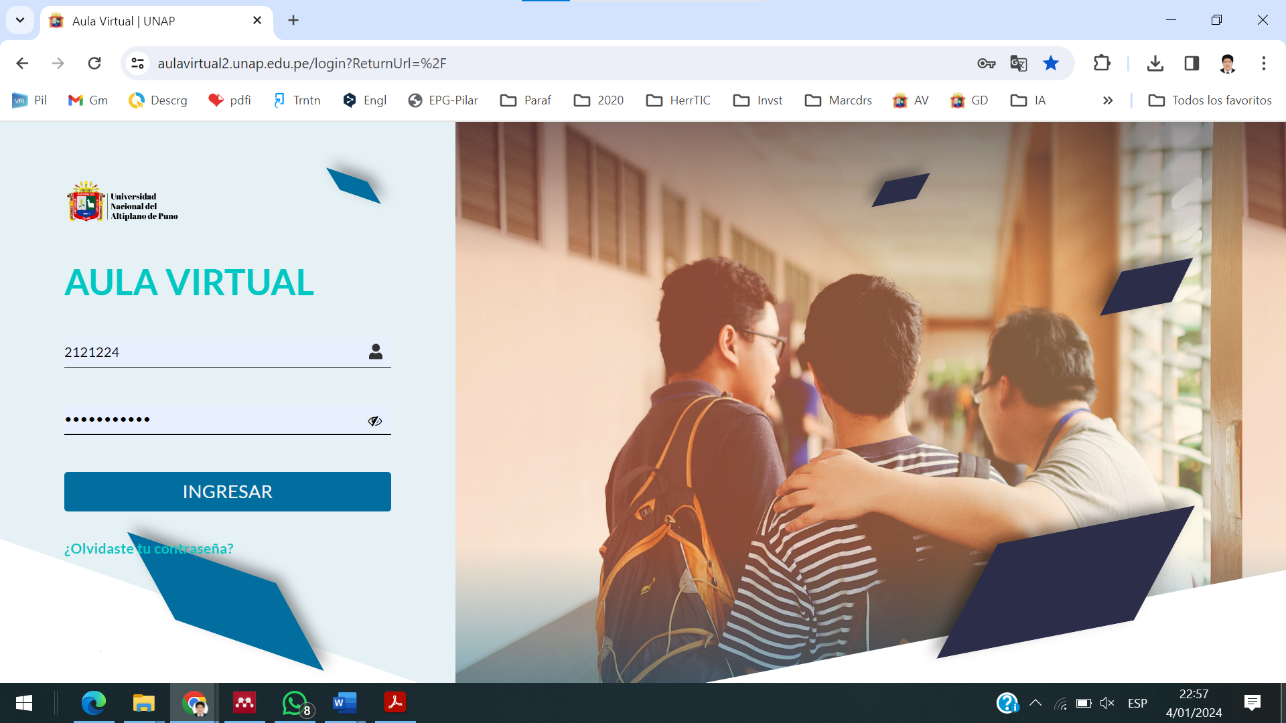
Figura 1: Plataforma Aula virtual de la UNA Puno
La plataforma no solo sirve como un repositorio de recursos educativos, sino que también está equipada con diversas funciones que enriquecen la experiencia de aprendizaje. La presencia de herramientas de mensajería instantánea y foros de discusión crea un espacio virtual propicio para el intercambio de ideas y el debate entre estudiantes y docentes. La posibilidad de enviar tareas a través de la plataforma y recibir retroalimentación contribuye a un proceso educativo más interactivo y centrado en el estudiante. Asimismo, la incorporación de herramientas de enlace para videoconferencias añade una dimensión adicional al aprendizaje, permitiendo una interacción en tiempo real que simula la experiencia presencial. La constante actualización de la plataforma hasta el año 2022 subraya el compromiso de la universidad con la mejora continua y la adaptación a las últimas tecnologías, garantizando así un entorno virtual efectivo y actualizado para la comunidad educativa figuras 1 y 2.
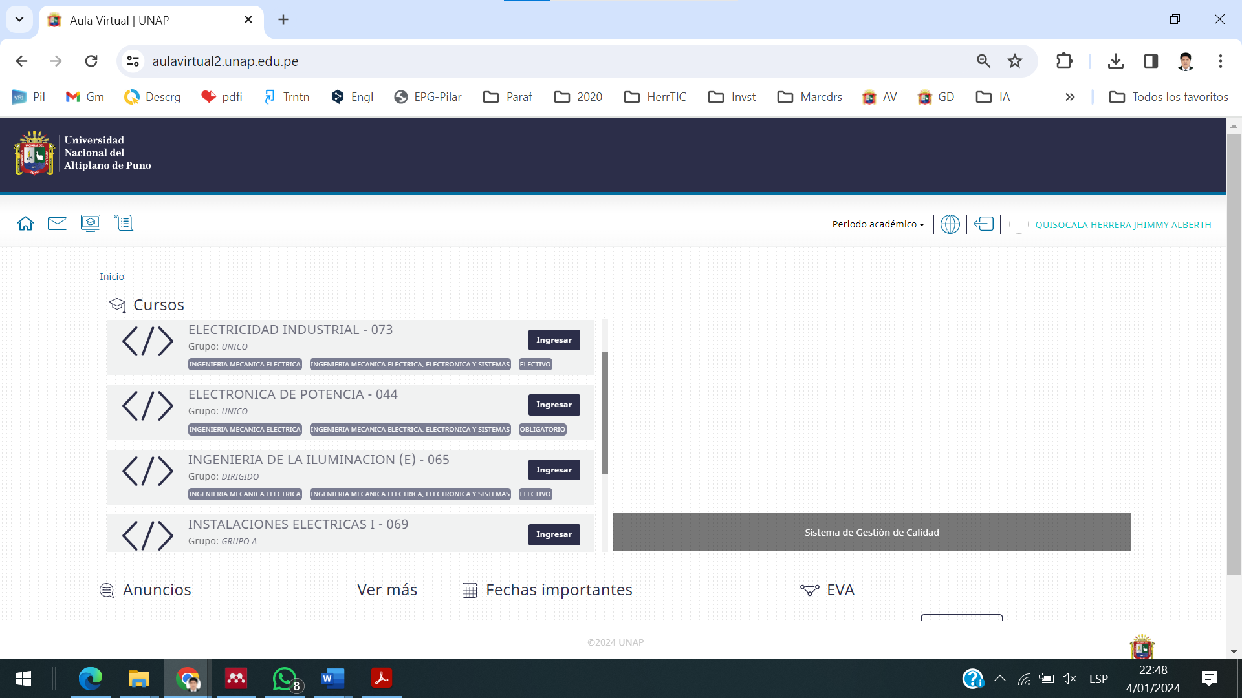
Figura 2: Recursos de la plataforma virtual de la UNA Puno
En la figura 3 se presenta un resumen del comportamiento del número total de los accesos al aula virtual por parte de los estudiantes de la escuela profesional de Ingeniería Mecánica Eléctrica de la UNA Puno, cuyos resultados demuestran que a pesar de haberse superado la crisis sanitaria e iniciado las sesiones presenciales, el acceso a la plataforma se encuentra en incremento a respecto a la época de pandemia.
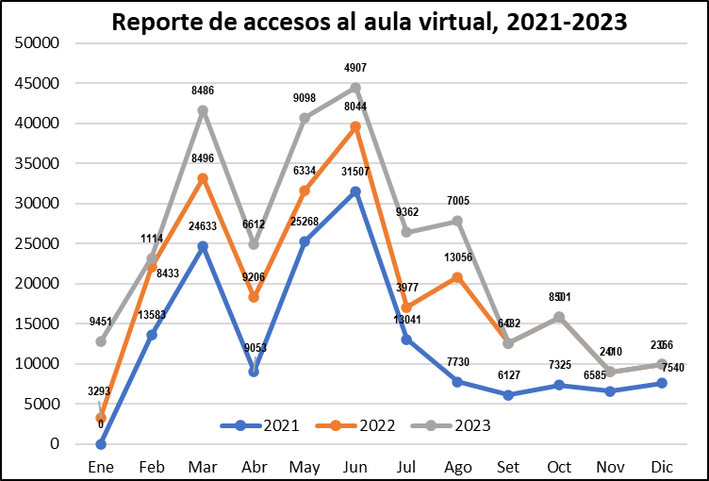
Figura 3: Resumen del reporte de ingreso a la plataforma del aula virtual, 2021-2023

El bienestar emocional – psicológico
Previo a análisis objeto de estudio, para dar prueba de fiabilidad del cuestionario como instrumento de recolección de datos y sus preguntas respectivas, se realizó validación mediante expertos previa a su aplicación y la prueba estadística de confiabilidad al instrumento de recolección de datos cuyos resultados se muestran a continuación:
Tabla 2: Estadística de fiabilidad - alfa de cronbach
Estadísticas de fiabilidad
Alfa de Cronbach | N de elementos
,752 | 16

Los resultados de la prueba estadística de fiabilidad donde se presenta un Alfa de Cronbach de 0.752, que otorga la fiabilidad requerida para el instrumento aplicado; el instrumento de recolección de datos, para poder evaluar el nivel de bienestar emocional, se observan los siguientes resultados (Tabla 2). El número de estudiantes matriculados es de 224, en los 5 años de estudios de la escuela profesional de Ingeniería Mecánica Eléctrica, a lo que la población significativa que respondió la encuesta fue de 224 estudiantes, los resultados que se presentan en una tabla cruzada, también conocida como tabla de contingencia, que es una herramienta estadística que organiza y presenta la relación entre dos o más variables categóricas. Los valores de las celdas de la tabla representan la frecuencia o el porcentaje de ocurrencia de cada combinación de categorías.
La interpretación de una tabla cruzada 3 implica examinar las frecuencias en las celdas y compararlas con las totales marginales (totales por fila y por columna) para entender la asociación entre las variables. Los porcentajes o proporciones dentro de la tabla también son útiles para analizar la distribución relativa de las categorías.
Tabla 3: Tabla cruzada Año de estudios*Bienestar Emocional-sicológico
Tabla cruzada Año de estudios*Bienestar Emocional-sicológico
 |  |  | Bienestar Emocional-sicológico |  |  | Total
 |  |  | Bajo | Medio | Alto | Total
Año de estudios | 1er año | Recuento | 8 | 18 | 2 | 28
Año de estudios | 1er año | % del total | 3,6% | 8,0% | 0,9% | 12,5%
Año de estudios | 2do año | Recuento | 14 | 29 | 1 | 44
Año de estudios | 2do año | % del total | 6,3% | 12,9% | 0,4% | 19,6%
Año de estudios | 3er año | Recuento | 26 | 51 | 5 | 82
Año de estudios | 3er año | % del total | 11,6% | 22,8% | 2,2% | 36,6%
Año de estudios | 4to año | Recuento | 5 | 19 | 1 | 25
Año de estudios | 4to año | % del total | 2,2% | 8,5% | 0,4% | 11,2%
Año de estudios | 5to año | Recuento | 16 | 24 | 5 | 45
Año de estudios | 5to año | % del total | 7,1% | 10,7% | 2,2% | 20,1%
Total |  | Recuento | 69 | 141 | 14 | 224
 |  | % del total | 30,8% | 62,9% | 6,3% | 100,0%

En la tabla 3 se presentan los resultados de la variable del bienestar emocional-sicológico, teniéndose que el 6.3% presenta un nivel ato, el 62,9% un nivel medio, y el 30,8% un nivel bajo. Respecto a la dimensión de cada año se obtuvieron en el primer año el 0.9% tiene un nivel alto, el 8.0% un nivel medio y 30.8% un nivel bajo. En el segundo año el 0.4% tienen un nivel alto, el 12,9% tiene un nivel medio y el 6.3% tiene un nivel bajo. En el tercer año el 2.2% tiene un nivel alto, el 22.8% tiene un nivel medio y el 11.6% tiene un nivel bajo. En el cuarto año el 0.4% tiene un nivel alto, el 8.5% tiene un nivel medio y el 2,2% tiene un nivel bajo. En el quisto año el 1,8% tiene un nivel alto, el 11,6% tiene un nivel medio y el 6,7% tiene un nivel bajo.

El bienestar emocional
A continuación, se presentan los resultados de la interacción del bienestar emocional según los años de estudio de los estudiantes de la escuela de Ingeniería Mecánica Eléctrica:
Tabla 4: Tabla cruzada Año de estudios*Bienestar Emocional
Tabla cruzada Año de estudios*Bienestar emocional
 |  |  | Bienestar emocional |  |  | Total
 |  |  | Bajo | Medio | Alto | Total
Año de estudios | 1er año | Recuento | 8 | 16 | 4 | 28
Año de estudios | 1er año | % del total | 3,6% | 7,1% | 1,8% | 12,5%
Año de estudios | 2do año | Recuento | 15 | 29 | 0 | 44
Año de estudios | 2do año | % del total | 6,7% | 12,9% | 0,0% | 19,6%
Año de estudios | 3er año | Recuento | 27 | 52 | 3 | 82
Año de estudios | 3er año | % del total | 12,1% | 23,2% | 1,3% | 36,6%
Año de estudios | 4to año | Recuento | 4 | 19 | 2 | 25
Año de estudios | 4to año | % del total | 1,8% | 8,5% | 0,9% | 11,2%
Año de estudios | 5to año | Recuento | 15 | 26 | 4 | 45
Año de estudios | 5to año | % del total | 6,7% | 11,6% | 1,8% | 20,1%
Total |  | Recuento | 69 | 142 | 13 | 224
 |  | % del total | 30,8% | 63,4% | 5,8% | 100,0%

En la tabla 4, se complementan los resultados de la dimensión del bienestar emocional teniéndose que el 5.8% presenta un nivel ato, el 63,4% un nivel medio, y el 30,8% un nivel bajo. Respecto a la dimensión en cada año del nivel de estudios, se obtuvieron en el primer año el 1,8% tiene un nivel alto, el 7,1% un nivel medio y 3.6% un nivel bajo. En el segundo año el 0,0% tienen un nivel alto, el 12,9% tiene un nivel medio y el 6,7% tiene un nivel bajo. En el tercer año el 1,3% tiene un nivel alto, el 23,2% tiene un nivel medio y el 12,1% tiene un nivel bajo. En el cuarto año el 0,9% tiene un nivel alto, el 8,5% tiene un nivel medio y el 1,8% tiene un nivel bajo. En el quinto año el 1,8% tiene un nivel alto, el 11,6% tiene un nivel medio y el 6,7% tiene un nivel bajo, Los resultados de la dimensión del bienestar emocional teniéndose que en un 63,4% y el 30,8% tienen niveles medio y bajo respetivamente, que representa tener una incidencia sobre el bienestar emocional con una tendencia de un nivel medio a bajo que significa que si se tiene una afectación sobre el bienestar emocional a consecuencia del uso de la plataforma virtual por parte de los estudiantes.

El bienestar psicológico
A continuación, se presentan los resultados de la interacción del bienestar sicológico según los años de estudio de los estudiantes de la escuela de Ingeniería Mecánica Eléctrica:

Tabla 5: Tabla cruzada Año de estudios*Bienestar Sicológico
Tabla cruzada Año de estudios*Bienestar Sicológico
 |  |  | Bienestar Sicológico |  |  | Total
 |  |  | Bajo | Medio | Alto | Total
Año de estudios | 1er año | Recuento | 7 | 17 | 4 | 28
Año de estudios | 1er año | % del total | 3,1% | 7,6% | 1,8% | 12,5%
Año de estudios | 2do año | Recuento | 17 | 25 | 2 | 44
Año de estudios | 2do año | % del total | 7,6% | 11,2% | 0,9% | 19,6%
Año de estudios | 3er año | Recuento | 33 | 40 | 9 | 82
Año de estudios | 3er año | % del total | 14,7% | 17,9% | 4,0% | 36,6%
Año de estudios | 4to año | Recuento | 6 | 17 | 2 | 25
Año de estudios | 4to año | % del total | 2,7% | 7,6% | 0,9% | 11,2%
Año de estudios | 5to año | Recuento | 15 | 26 | 4 | 45
Año de estudios | 5to año | % del total | 6,7% | 11,6% | 1,8% | 20,1%
Total |  | Recuento | 78 | 125 | 21 | 224
 |  | % del total | 34,8% | 55,8% | 9,4% | 100,0%

En la tabla 5, se contemplan los resultados de la variable bienestar sicológico en estudiantes de la Escuela Profesional de Ingeniería Mecánica Eléctrica, de la Universidad Nacional del Altiplano Puno. Respecto a la dimensión bienestar sicológico, el 55.8% presenta un nivel medio, el 34.8% un nivel medio, y el 9.4% restante un nivel alto, siendo el número de encuestados 224 estudiantes, con una participación mayoritaria de los encuestados del tercer año con 36.6% de los estudiantes, dentro de ellos el 17.9% tienen un nivel medio, seguido del 14.7% con un nivel bajo, y un 4% en un nivel alto respecto al bienestar sicológico de los estudiantes, a lo que se concluye que los estudiantes viene presentado un nivel medio a bajo en su bienestar sicológico a consecuencia del uso de las plataformas virtuales adicionalmente a los medios tradicionales de estudio.

Discusión
Primerano en su estudio sobre la utilización de las TIC´s donde caracterizó su uso en el período de la pandemia, pero también su continuidad tiende hacia un nuevo modelo de aprendizaje. Además de mostrar evidencia de la demanda de una mayor profesionalización, planificación y agilidad docente para combinar las modalidades tanto presencial y virtual; en búsqueda del momento propicio y necesario de utilizar cada recurso. Dada la aceleración de los avances tecnológicos que se han producido posteriores a la pandemia se han generado fuertes debates sobre la influencia de la tecnología en la sociedad. Se proyecta que, en el futuro, los impactos de los cambios serán mayores y modificarán aún más los modos de vida, las características del trabajo y las especializaciones; por lo tanto, así también los procesos educativos, las herramientas y el rol docente. Cada momento tiene su singularidad y la enseñanza en las aulas virtuales, remotas, físicas presenciales (Primerano, 2023).
Bejar en su estudio presenta resultados más destacados revelan que, tanto en clases sincrónicas como asíncronas, los estudiantes aprovecharon los recursos de aprendizaje, experimentaron un seguimiento virtual moderado, participaron en un aprendizaje colaborativo y demostraron competencias ajustadas a sus capacidades, obteniendo evaluaciones positivas y homogéneas del 75%. En relación con la satisfacción académica, se evaluaron aspectos como las competencias del docente, la calidad del curso virtual, las herramientas tecnológicas, el diseño de las aulas virtuales y el entorno de desarrollo del curso, arrojando un resultado favorable del 72%. Este hallazgo fue respaldado por el análisis estadístico de Chi Cuadrado, donde el p-valor resultó inferior al nivel de significancia, indicando una conexión significativa entre la enseñanza virtual y la satisfacción académica de los estudiantes universitarios en la región de Puno, Perú (Bejar, 2023).
Bawaneh en su estudio presenta resultados que no exhibieron diferencias estadísticamente significativas, con un nivel de confianza del 95%, en el uso de e-learning y clases virtuales para todas las variables independientes, como la especialización de los estudiantes, nivel educativo y calificación promedio. El estudio sugiere varias recomendaciones, siendo la más crucial la necesidad de establecer infraestructuras en la universidad, abarcando todas las facultades, enfocadas en el e-learning y la tecnología educativa. Además, se propone implementar programas de capacitación destinados a todos los profesores universitarios y estudiantes, con el objetivo de instruir eficazmente sobre el uso de e-learning, incrementando así sus competencias y habilidades en la aplicación de estos modelos educativos innovadores (Bawaneh, 2021).

Conclusiones
Los estudiantes de la escuela de Ingeniería Mecánica Eléctrica de la UNA Puno, continúan accediendo de manera creciente a la plataforma del aula virtual. Estos resultados indican que, a pesar de haber superado la crisis sanitaria y haber comenzado las sesiones presenciales, el uso de la plataforma ha aumentado en comparación con el periodo de la pandemia.
Los resultados de la variable del bienestar emocional-sicológico, teniéndose que el 6.3% presenta un nivel ato, el 62,9% un nivel medio, y el 30,8% un nivel bajo, que concluyéndose que el uso de las plataformas virtuales para la enseñanza y aprendizaje, presentan niveles medios con tendencia a bajos en el bienestar emocional-sicológico de los estudiantes.
En cuanto a la dimensión del bienestar emocional indican que el 63,4% se encuentra en un nivel medio, mientras que el 30,8% presenta un nivel bajo. Esto sugiere una incidencia en el bienestar emocional, mostrando una tendencia hacia niveles medios a bajos. Esto implica que el uso de la plataforma virtual por parte de los estudiantes está afectando su bienestar emocional de manera significativa.
En cuanto a la dimensión del bienestar psicológico, el 55.8% muestra un nivel medio, con tendencia con un 34.8% en un nivel bajo, y el restante 9.4% demostrando un nivel alto. La conclusión es que los estudiantes presentan predominantemente un nivel medio a bajo en su bienestar psicológico, y esto se atribuye al uso de plataformas virtuales junto con los métodos tradicionales de enseñanza.

Agradecimientos
Pueden incluirse brevemente luego de las Conclusiones.

Notas
Las notas se deben incluir al final del trabajo, antes de las referencias bibliográficas.
¹ Texto
² Texto

Referencias
Acero, J. F. C., Viamonte, W. R. L., Velasquez, O. C., & Pari, E. R. P. (2020). Virtual University Education is an Environment without Losing its Essence in the Teaching and Learning Spaces. Proceedings of the 2020 IEEE International Symposium on Accreditation of Engineering and Computing Education, ICACIT 2020, 20–23. https://doi.org/10.1109/ICACIT50253.2020.9277672
Antúnez, Z., & Vinet, E. V. (2012). Escalas de depresión, ansiedad y estrés (DASS - 21): Validación de la versión abreviada en estudiantes universitarios Chilenos. Terapia Psicologica, 30(3), 49–55. https://doi.org/10.4067/S0718-48082012000300005
Bawaneh, A. K. (2021). Universitarios de ciencias con respecto al uso del e-learning y la enseñanza virtual clases en condiciones excepcionales crisis Covid-19. Turkish Online Journal of Distance Education-TOJDE, 22(1), 52–74. https://polodelconocimiento.com/ojs/index.php/es/article/view/5416/13321
Bejar, P. B. (2023). Educación virtual y satisfacción académica en estudiantes universitarios de la región Puno. Polo Del Conocimiento, 8(3), 2098–2115. https://doi.org/10.23857/pc.v8i3
Cao, W., Fang, Z., Hou, G., Han, M., Xu, X., Dong, J., & Zheng, J. (2020). The psychological impact of the COVID-19 epidemic on college students in China. Psychiatry Research, 287, 112934. https://doi.org/10.1016/j.psychres.2020.112934
Gale, M. L., Mell, J., Boberg, J., Forrest, Z., De Visser, E. J., Tossell, C., & Seech, T. (2023). Customizing virtual interpersonal skills training applications may not improve trainee performance. Scientific Reports, 13(1), 1–11. https://doi.org/10.1038/s41598-022-27154-2
Hinojosa, M. J., Mamani, G. J. E., Machaca, A. M. T., Zela, P. M., & Neira, C. O. L. (2023). Plataformas virtuales y aprendizaje basado en competencias en la educación superior universitaria, Puno – Perú. LATAM Revista Latinoamericana de Ciencias Sociales y Humanidades, 4(2), 5338–5353. https://doi.org/10.56712/latam.v4i2.985
Majitol, D., & Yunus, M. M. (2023). Teacher’s perception on student’s self-regulated learning in a technology-based learning setting. International Journal of Evaluation and Research in Education, 12(3), 1155–1164. https://doi.org/10.11591/ijere.v12i3.25123
Primerano, P. (2023). Las aulas, espacios de enseñanza restauradores, en el 2022 . Continuación didácticas durante los procesos de transición en el AÑO Después a la pandemia. Revista Iberoamericana de Tecnología En Educación y Educación En Tecnología, 36, 60–67. https://doi.org/10.24215/18509959.36.e6
Primerano, P., & Sanchez, A. M. B. (2021). Reconstrucción analítica de las didácticas y estrategias para el trabajo grupal, en la comisión de la cursada virtual 2020 durante el contexto de pandemia. Revista Iberoamericana de Tecnología En Educación y Educación En Tecnología, 28, 56–63. https://doi.org/10.24215/18509959.28.e7
Rubin, G. J., & Wessely, S. (2020). The psychological effects of quarantining a city. The BMJ, 368(January), 1–2. https://doi.org/10.1136/bmj.m313
Salazar-Rebaza, C., Zegarra-Alva, M., & Cordova-Buiza, F. (2023). Academic management of university virtual education: An analysis from the perception of students, teachers, and managers. Problems and Perspectives in Management, 21(4), 531–544. https://doi.org/10.21511/ppm.21(4).2023.40

Información de Contacto de los Autores:

Jhimmy Quisocala
Jr. 19 de marzo N° 159-A
Puno
Perú
jquisocala@unap.edu.pe
http://www.sitioweb.com

Yeny Condori
Jr. 19 de marzo N° 159-A
Puno
Perú
ycondori@unap.edu.pe
http://www.sitioweb.com

Carlos Ccama
Jr. Jorge Basadre N° 156
Puno
Perú
cccama@unap.edu.pe
http://www.sitioweb.com

Autor 1
Ingeniero Electricista por la UNSAAC, Cusco. Magister en Ingeniería Mecánica Eléctrica en la Universidad Nacional del Altiplano, Puno, con mención en Gestión Ambiental de la Energía. Estudios de Doctorado de Cs. de la ingeniería Mecánica Eléctrica, actualmente docente en la Universidad Nacional del Altiplano, Puno.

Autor 2
Lic en Educación especialidad de Lengua Literatura Psicología y Filosofía de la Universidad Nacional del Altiplano, Magíster Scientiae en Educación, mención Didáctica de la Educación Superior. Dra. en Educación, actualmente docente en la Universidad Nacional del Altiplano, Puno.

Autor 3
Ingeniero Electrónico por la UNA Puno en 2007. Magister en Ingeniería Mecánica Eléctrica en la Universidad Nacional del Altiplano, Puno, con mención en Gestión Ambiental de la Energía. Investigaciones en energías renovables, calidad de la energía, generación distribuida. Actualmente docente en la Universidad Nacional del Altiplano, Puno.

